多重超图上的 SIR：群体闭合方程与含时演化

一、模型与群体闭合方程

1.1 多重超图与记号
本模型的三个要素示于图 1：多重超图与层度 (a)、单个群体内部的级联 (b)、以及群体层面的分支 (c)。
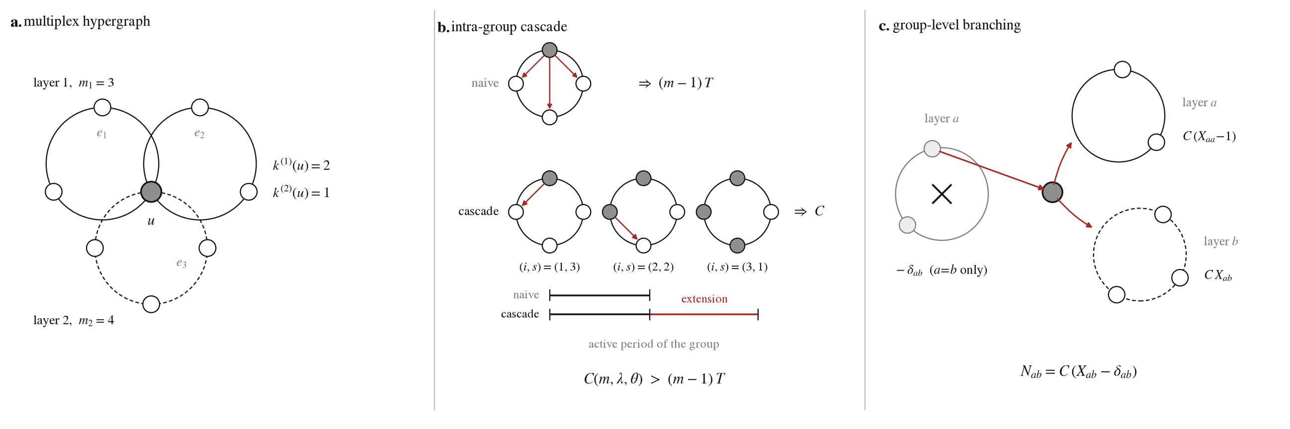
图 1 多重超图 SIR 群体闭合的机制示意。(a) 多重超图与节点的层度；(b) 单个群体内部的级联，(i,s) 为递推所用的计数，其规模 C 超过朴素的 (m−1)T；(c) 群体层面的分支，来路群体（层 a）因余度相减 −δ_{ab} 出列，故 N_{ab}=C(X_{ab}−δ_{ab})，减法仅在同层 a=b 生效。
节点集为 V，N=|V|。层 a=1,…,M，层 a 是 V 上的超图
H_{a}=(V,E_{a})，主线取同质基数 |e|=m_{a}。节点的层度
k^{(a)}(v)=|{e∈E_{a}:v∈e}|，写成向量 k(v)。引入两个生成函数：
Ψ(x)=Σ_{k}P(k)∏_{c}x_{c}^{k_c} (1)
ψ_{a}(x)=(1)/(⟨k^{(a)}⟩)Σ_{k}k_{a} P(k)∏_{c} x_{c} ^{k_c-δ_ac} (2)
Ψ 描述节点侧，ψ_{a} 描述沿层 a 的一个成员槽到达某节点时该节点的余度分布，
指数中的 -δ_{ac} 即余度相减：来路那个群体不再计入。联合层度分布
P(k) 是本模型的结构输入，层间的一切效应最终只经由 Ψ 与 ψ_{a} 的
交叉项进入动力学。

1.2 SIR 动力学
节点状态 x_{v}∈{S,I,R} 跨层共享——个体在任一渠道被感染即在所有渠道中均为感染
态。记层 a 的群体 e 中已感染成员数为 n_{e}(t)=|e∩I(t)|。当 n_{e}≥θ_{a}
时群体激活，向 e 中每个易感成员各以速率 β_{a} 独立传递，否则静默；感染者以速率
μ 康复。易感节点 u 的总风险率
Λ_{u}(t)=Σ_{a} Σ_{e∈E_a: u∈e}β_{a} 1[n_{e}(t)≥θ_{a}] (3)
以 μ 归一时间，λ_{a}=β_{a}/μ，主线取 θ_{a}=1。初始时刻每个节点独立地
以概率 ε 处于感染态、其余易感，ε 即均匀初始感染比例。与有向超图不同，无向
群体中每个成员既是传染源也是传染靶：一个成员被感染后群体激活，可感染同群其他成员，
后者被感染又延长群体的激活时长，形成群内级联。本模型的新内容均源于此。

1.3 空腔构造与群体计数方程组
固定一个检验节点 u，令其永久易感（空腔节点）。取一个 u 所属的层 a 群体 e，
定义边基变量
Φ_{a}(t)=Pr[e 到 t 时刻尚未向 u 传递] (4)
在局域树状假设下（位形模型系综 N→∞ 时局域收敛于超树，回路概率 O(1/N)），
u 所属各群体的上游分支互不相交，节点侧因而闭合为
S(t)=(1-ε) Ψ(Φ₁(t),…,Φ_{M}(t)) (5)
以 e 除 u 外的 m_{a}-1 个成员的计数 (s,i,r)（s+i+r=m_{a}-1）为仓室，定义
未传递子概率 x^{(a)}_{sir}(t)，则 Φ_{a}=Σx^{(a)}_{sir}，激活且未传递的部分为
Φ^{A}_{a}(t)=Σ_{i≥θ_a}x^{(a)}_{sir}(t) (6)
一个成员经由其他群体到 t 仍易感的概率为 (1-ε)ψ_{a}(Φ)，
故其外部风险率
h_{a}(t)=-(d)/(dt)ln[(1-ε)ψ_{a}(Φ)] =Σ_{c}β_{c} Φ^{A}_{c} (∂_{c}ψ_{a}(Φ))/(ψ_{a}(Φ)) (7)
一个易感成员的总感染率是外部与群内之和 h_{a}+β_{a}1[i≥θ_{a}]；群体向
u 的传递以速率 β_{a}1[i≥θ_{a}] 把概率移出「未传递」类。据此
beginaligned ẋ^{(a)}_{sir}= &(h_{a}+β_{a}1[i-1≥θ_{a}])(s+1) x^{(a)}_{s+1,i-1,r} -(h_{a}+β_{a}1[i≥θ_{a}])s x^{(a)}_{sir} &+μ[(i+1)x^{(a)}_{s,i+1,r-1}-i x^{(a)}_{sir}] -β_{a}1[i≥θ_{a}] x^{(a)}_{sir} endaligned (8)
（越界下标记为零。）对 (8) 求和，h_{a} 项、群内项与 μ 项各自守恒
相消，只余
Φ̇_{a}=-β_{a} Φ^{A}_{a} (9)
与 (7) 自洽。节点侧由 (5) 与 Ṙ=μI、I=1-S-R 闭合。初始
条件 x^{(a)}_{s,i,0}(0)=C(m_{a}-1, i)(1-ε)^{s}ε^{i}，其余为零，
Φ_{a}(0)=1。方程组共 Σ_{a}C(m_{a}+1, 2)+1 维（各层的群体计数加上节点侧的单个
独立标量 R，其中 S 由 (5) 决定、I=1-S-R 导出），与系统规模 N 无关；
M=2、m=(3,4) 时为 16+1=17 个方程，积分一次即给出完整的 S(t)、I(t)、R(t)
与终态规模。

1.4 爆发阈值
以「感染经由哪一层传来」为型，经由层 a 感染的节点其层 b 群体数的期望为
⟨k^{(a)}k^{(b)}⟩/⟨k^{(a)}⟩-δ_{ab}，每个被点燃的群体产出
C(m_{b},λ_{b},θ_{b}) 个新感染成员（C 为孤立群体内的群内级联期望，由一个小型
连续时间 Markov 链的递推给出，m=2 时退化为成对传递概率）。故多型分支矩阵
N_{ab}=C(m_{b},λ_{b},θ_{b})[(⟨k^{(a)}k^{(b)}⟩)/(⟨k^{(a)}⟩)-δ_{ab}] (10)
爆发阈值由谱半径条件 ρ(N)=1 确定。图 2 的控制参数 λ 即以此阈值
λ_{c} 定标。

二、含时演化：闭合、均场与精确仿真
作为对照，同一模型的度均场取群体激活概率为系综平均
Θ_{a}=1-(1-φ_{a})^{m_a-1}，其中 φ_{a} 为层 a 成员槽被感染节点占据的比例，
ṡ_{k}=-s_{k}Σ_{a} k_{a}β_{a}Θ_{a}, i̇_{k}=s_{k}Σ_{a} k_{a}β_{a}Θ_{a}-μ i_{k} (11)
均场丢弃了群内相关、邻域相关与群内级联，是评价群体闭合的基线。
图 2 给出 M=2、m=(3,4)、N=6000、λ=1.6λ_{c} 下的完整时间演化，联合
层度分布 P(k) 在 (2,2) 与 (3,3) 上各占一半，λ_{c}=0.0993，
ε=0.02。群体闭合 (8) 与精确仿真在 S(t) 与 I(t) 上的最大
偏差分别为 0.0039 与 0.0011，均小于图中线宽；感染峰高相差 0.9%。度均场
(11) 则把感染峰值由仿真的 0.086 抬到 0.139（1.6 倍），并把峰位由
t≈4.4 提前到 t≈3.6。群体闭合复现了完整的含时演化，度均场在同一参数下
显著失真。
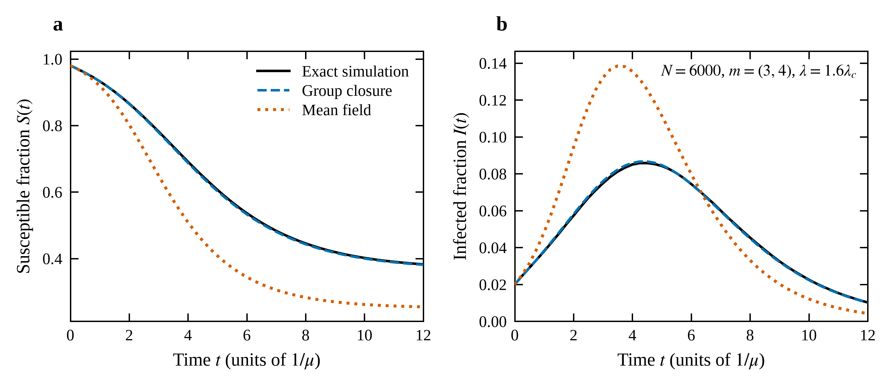
图 2 多重超图 SIR 的含时演化，N=6000、M=2、m=(3,4)、λ=1.6λ_{c}、初始感染比例 ε=0.02。黑线为 400 次独立 Gillespie 实现的均值，灰带为 95% 置信区间，最宽处约与线宽相当；蓝虚线为群体闭合 (8)，橙点线为度均场 (11)。(a) 易感比例 S(t)；(b) 感染比例 I(t)。

三、数值校验
仿真为 (3) 所定义连续时间 Markov 过程的精确 Gillespie 抽样，取 μ=1。
内部自洽。 方程组自带两条无需仿真的自检。其一为求和规则：对 (8) 逐态
求和应严格给出 (9)，残差处于机器精度（10⁻²⁰ 量级），说明它是方程组
的代数恒等式。其二为全体成员易感的恒等式
x^{(a)}_{m_a-1,0,0}=[(1-ε)ψ_{a}(Φ)]^{m_a-1}，其残差随积分
步长按 dt⁴ 收敛（dt 由 0.02 逐次减半时残差为
1.3×10⁻¹⁰、8.0×10⁻¹²、5.0×10⁻¹³、3.1×10⁻¹⁴，
相邻比约 16），与四阶 Runge–Kutta 的阶一致，说明该恒等式是方程组的严格推论、残差
纯属积分误差。
阈值自洽。 阈值公式 (10) 与方程组自身在无病定态的线性失稳独立比对：将
(8) 作数值 Jacobian、对最大实部特征值二分求阈值，与 ρ(N)=1
在六组构型（含反相关度分布、非对称速率与群体规模、三层、以及成对退化情形
λ_{c}=1/3）上的相对差均不超过 1×10⁻⁸，即数值 Jacobian 的有限差分精度。
两条路径不共享代码；若以 (m-1)T 取代群内级联 C，该一致性立即消失。
含时复现。 如图 2 所示，群体闭合与精确仿真在整个时间演化上逐点吻合，S(t) 与
I(t) 的最大偏差均小于线宽（0.0039 与 0.0011），感染峰高相差 0.9%；对峰邻域作
抛物线插值以消除网格离散后，闭合与仿真的峰位分别为 t=4.38 与 4.37，相差约
0.01；度均场则系统性偏离。偏差随系统规模的标度进一步表明，群体闭合的误差随 N 增大单调趋零（至
N=8000 已落入蒙特卡洛噪声），而度均场的误差收敛到非零平台——两者不是同一类误差：
前者可靠增大系统消除，后者是闭合层级的误差，不能。
独立复算。 上述结果均由与原推导不共享路径的方式复核：m=2（成对）退化情形下
方程组可解析积出终态不动点，与 RK4 积分的 R(∞) 相差 3×10⁻¹⁴；群内级联
C 由孤立群体的直接蒙特卡洛复核，全部十五组参数（m=2,…,6 与 λ=0.5,1,2）
的标准化偏差均不超过 2.5σ、与无系统偏差相容；阈值本身亦由亚临界终态外推独立
测得，与 (10) 的解析值相容。

